一、实验题目：程序控制结构（一）

二、实验目的：掌握程序的基本结构，进行简单的程序设计。

三、实验要求

1. 掌握分支结构（选择结构）基本语法，完成相应的程序练习题。

2. 掌握循环结构，完成相应的程序练习题。

3. 掌握异常处理语句。

四、实验学时：4学时。实验1-4需2学时，实验5-8需2学时。

五、实验内容：

1.程序练习题4.2

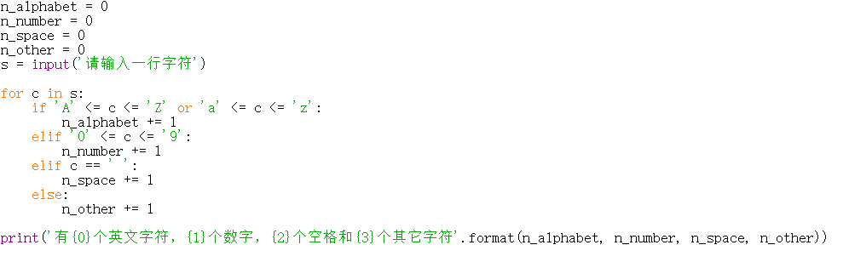

2. 程序练习题4.3

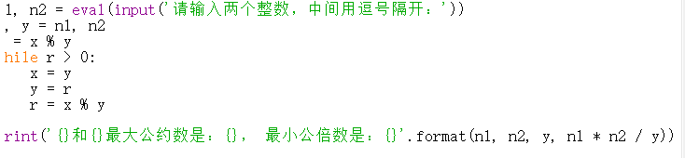

3. 程序练习题2.8

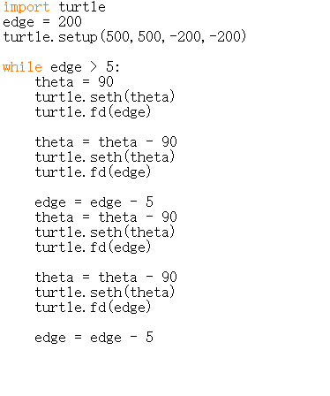

4. 程序练习题4.1。

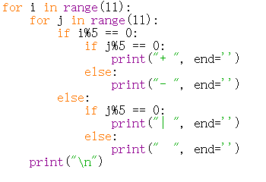

六、实验结果

1. 程序练习题4.2

C:\Users\Lenovo\Documents\Tencent Files\1813760455\Image\C2C\41YRMNTFVB5]WAQFB@Z1E$J.png

2. 程序练习题4.3

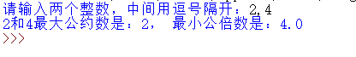

3.程序练习题2.8

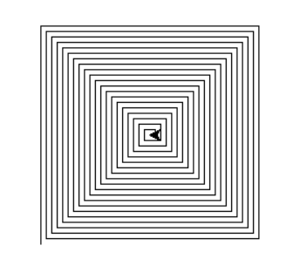

4. 程序练习题4.1。

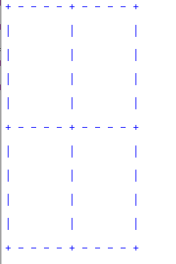

七、实验总结

（1）知道了自己在学习上的欠缺，对Python编程产生了兴趣，想知道Python的更多的其他的应用，其他的数据库是如何运作的。

（2）知道了自己控制能力的薄弱，学会自己规划自己的学习计划来实现学习目标。